جامعة المنارة

كلية: الصيدلة

اسم المقرر: الصيدلانيات - 1

رقم الجلسة ( 8)

عنوان الجلسة

العوامل المعلقة

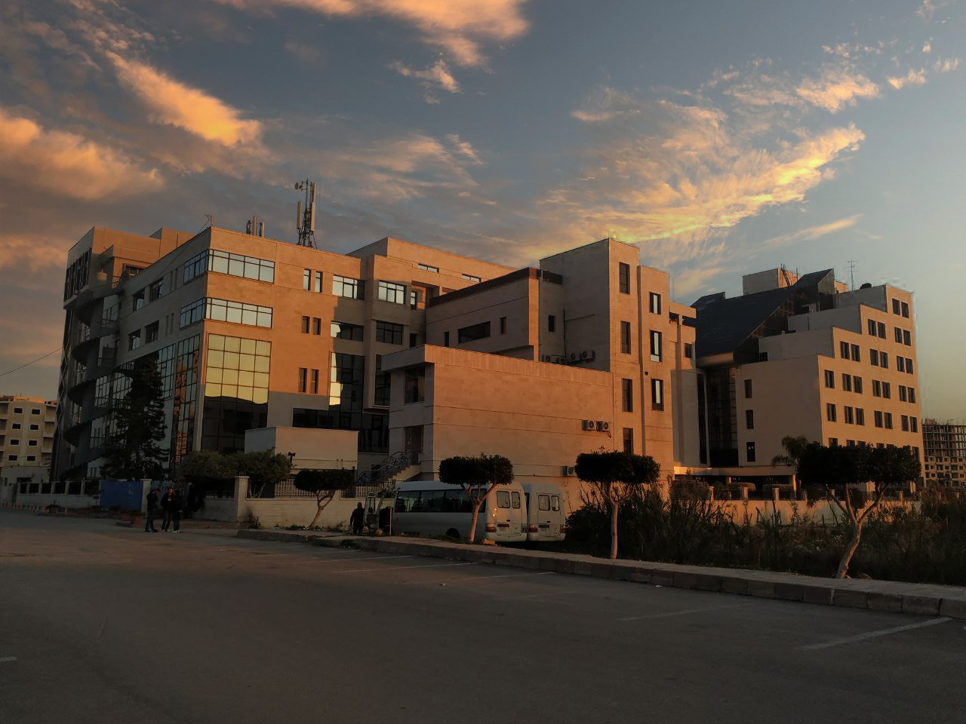
الفصل الدراسي الثاني العام الدراسي 2023 - 2022

جدول المحتويات
Contents
العنوان | رقم الصفحة
مقدمة | 3
علاقة ستوكس لحساب سرعة الترسب في المعلقات | 3
تصنيف العوامل المعلقة حسب منشأها | 4 -5
القسم العملي | 6

الغاية من الجلسة:
التعرف وتصنيف العوامل المعلقة , ودراسة كيفية حساب سرعة ترسب الطور الصلب في المعلقات.

مقدمة:
المعلقات تحتاج الى عوامل معلقة للحفاظ عليها موزعة بشكل متجانس ضمن الطور المستمر , ويمكن تصنيفها حسب منشأها ,ولكن في البداية يجب معرفة حساب سرعة الترسب في المعلقات لمعرفة مدى ثباتها خلال فترة التخزين
علاقة ستوكس في المعلقات:
تعطى سرعة ترسب الجزيئات المعلقة بعلاقة ستوكس :Stokes
𝒗=𝐝𝟐 ×(𝒒𝟏−𝒒𝟐)×𝒈 𝟏𝟖 𝛈
سرعة الترسب
d نصف قطر الأجزاء
q1 كثافة الأجزاء المبعثرة
q2 كثافة الوسط السائل
g الثقالة
η لزوجة الوسط السائل
كلما ازدادت اللزوجة، وصغر نصف قطر الأجزاء تقل سرعة الترسب.

أنواع العوامل المعلّقة:
تصنيف العوامل المعلقة حسب منشأها
طبيعية المنشأ | نصف صنعية (مشتقات السللوز) | غرويدات مائية لا عضوية | متماثرات صنعية
الصمغ العربي:  - يحتوي على خمائر الأوكسيداز والبيروكسيداز لذلك فهو يتنافر مع المواد القابلة للأكسدة مثل الفينول ,الحل : تسخين اللعابية للدرجة 100 بضع دقائق.  - تحضر لعابيته بتركيز 50-35% . | M C :  - عديم الشحنة.  - ينحل بالماء البارد, ويترسب بالحرارة.  - يكون ثابت في مدى واسع من درجات الحموضة لأنه غير مشحون. | هي عبارة عن سيليكات تختلف بما تحويه من مكونات معدنية , وتترسب نت مبعثراتها المائية بالكحول والحموض , وتتميز بخاصية تغير القوام بالرج .  البانتونيت:  - هي سيليكات الألمنيوم المائية الطبيعية,.  - لا ينتبج بوجود المذيبات العضوية  - يحضر بتركيز 5%. | الكاربوبول:  - متماثر لحمض الأكريلي .  - النواع النقية منه تستخدم في الأشكال الصيدلانية الداخلية تحمل الرمز p .  - سالب الشحنة.  - مبعثراته المائية قليلة اللزوجة .  - تفاعله حمضي يعدل بأساس ( بيكربونات ال Na .  - تقل لزوجة الهلامية لدى تعرضها للضوء بسبب الأكسدة بتأثير بعض الشوارد المعدنية.
صمخ الكثيراء :  - يتخرب بالحرارة العالية, اذ تفقد اللعابية لزوجتها عند التسخين لحرارة عالية وبوجود محاليل قلوية.  - تحضر لعابيته بتركيز 6 -10% . | M C C :  - نستخدم الملح الصودي منه لأنه ينحل بالماء.  - هي مركبات ذات شحنة سالبة تتنافر مع المركبات الموجبة مثل أملاح الأمونيوم الرباعية. | الفيكوم:  - سيليكات الألمنيوم و المغنيزيوم.  - يحتمل وجود 30% من الكحول دون أن يترسب.  - مبعثراته المائية قلوية التفاعل. | - لذلك تحفظ في عبوات عاتمة ويضاف لها ممخلب للشوارد EDTA .  - يتنافر مع المواد موجبة الشحنة.  - حساس الجاه حمض البنزوئيك وبنزوات ال Na .
الألجينات:  - تستخرج من الأشنيات  - عبارة عن أملاح مختلفة لحمض الألجيني وأكثرها استعمالاً ألجينات Na  - تتنافر مع المحاليل الحمضية إذ يترسب حمض الألجيني في p H=4 .  - تنحل بالماء , ولا تنحل بالكحول .  - تزداد لزوجة محاليل الألجينات بوجود الغليسيرين والبروبيلين غليكول وشوارد الكاليسيوم,  - إضافة كميات قليلة من أملاح الكالسيوم المنحلة يزيد لزوجة اللعابية لتصل الى قوام صلب. | H E T :  - مركب عديم الشحنة  - لا يترسب بالحرارة العالية. | السيليكا الغرويدية: (الإيروزيل):  - هي ثنائي أكسيد السيليكون الغروي.  - تملك قدرة عالية على امتصاص الماء بسبب نعومتها الفائقة.  - وتمتاز بكونها تعطي هلامات مع الماء ومع المذيبات العضوية كالأغوال والزيوت والعطور .  - تستعمل مبعثراتها المائية بتركيز 1.5-4% .

القسم العملي
الوصفة (1):
هيدروكسيد الألمنيوم 36غ
شراب بسيط 10مل
غليسيرين 3مل
نيباجين 0.1غ
نيبازول 0.03غ
مطعم مقدار كافي
ماء حتى 100مل
- ماذا تمثل الوصفة؟ ولماذا؟
- ما دور كل مادة فيها؟
- حضر هذه الوصفة

وصفة(2):
معلق الكاؤولان والبكتين:
كاؤولان 200غ
بكتين 10غ
صمغ الكثيراء 5غ
حمض الجاوي 2غ

سكرين صودي 1غ
غليسيرين 20مل
منكه كمية كافية
ماء حتى 1000مل
التحضير:
نبعثر الكاؤولان بنصف كمية الماء ويترك لينتبج.

